1.Qwen 助手连接问题
问题现象：
[ERROR] [IDEClient] Failed to connect to IDE companion extension.
[ERROR] [IDEClient] To use this feature, please open a workspace folder in your IDE and try again.
解决方案：
- 确保在 VS Code 中打开了工作空间文件夹，点击左上角File-Open Folder，打开自己的工作目录

2. npm 权限错误（Windows）
问题现象：
npm : 无法加载文件 D:\nodejs\npm.ps1，因为在此系统上禁止运行脚本。有关详细信息，请参阅 https:/go.microsoft.com/fwlink/?LinkID=135170 中的 about_Execution_Policies。
所在位置 行:1 字符: 1 + npm install -g @qwen-code/qwen-code@latest + ~~~ + CategoryInfo : SecurityError: (:) []，PSSecurityException + FullyQualifiedErrorId : UnauthorizedAccess
解决方案：
- 运行 PowerShell（必要时以管理员身份）
- 执行：Set-ExecutionPolicy -ExecutionPolicy RemoteSigned -Scope CurrentUser

3. npm 权限错误（macOS）
问题现象：
npm error code: ‘EACCES’
npm error syscall: ‘mkdir’
npm error path: ‘/usr/local/lib/node_modules/@qwen-code’
解决方案：
- 使用 sudo npm install -g @qwen-code/qwen-code@latest

4. sudo 权限问题
问题现象：
PS C:\Users\86182> sudo npm install -g @qwen-code/qwen-code@latest
已在此计算机上禁用 Sudo。若要启用它，请转到 Developer Settings page“设置”应用中的
解决方案：
- PowerShell（必要时以管理员身份）
- 执行：Set-ExecutionPolicy -ExecutionPolicy RemoteSigned -Scope CurrentUser

5. Nodejs问题
问题现象：
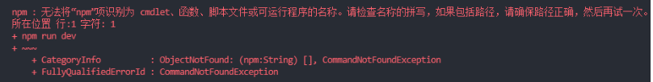
解决方案：
- 重新安装Nodejs

